Das n-Damen-Problem wird in diesem Delphi-Beispiel an n = 8 Damen gezeigt. Jedoch wird der Einfachheit halber nur eine der 92 Lösungen angezeigt.
Procedure TForm1.setzen(y: integer; var ok: boolean);
var spalte: integer;
begin
spalte := -1;
repeat
spalte := spalte+1;
if pruef(spalte,y) then
begin
StringGrid1.Cells[spalte,y] := 'D';
if y<7 then
setzen(y+1,ok)
else
ok := true;
if ok = false then
StringGrid1.Cells[spalte,y] := '';
end;
until (spalte=7) or (ok=true);
end;
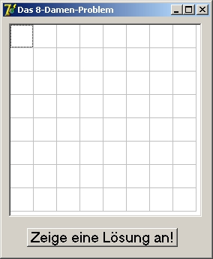
Function TForm1.pruef(x,y: integer): boolean;
var i,j: integer;
begin
pruef := true;
for i := 0 to 7 do
if StringGrid1.Cells[x,i]='D' then
pruef := false;
i := x;
j := y;
while (i>-1) and (j>-1) do
begin
if StringGrid1.Cells[i,j]='D' then
pruef := false;
i := i-1;
j := j-1;
end;
i := x;
j := y;
while (i<8) and (j>-1) do
begin
if StringGrid1.Cells[i,j]='D' then
pruef := false;
i := i+1;
j := j-1;
end;
end;
Procedure TForm1.Button1Click(Sender: TObject);
var ok : boolean;
i,j: integer;
begin
for i := 0 to 7 do
for j := 0 to 7 do
StringGrid1.Cells[i,j] := '';
ok := false;
setzen(0,ok);
end;
end.

Aufgabe a) Statt D soll das Wort Dame angezeigt werden!!
Aufgabe b) Schreiben Sie das Programm für n = 10 Damen um!
Hinweis: das Ändern des Quelltextes allein reicht nicht aus.

